7
Bostadsrättsföreningen Lundbo
- Din förening!

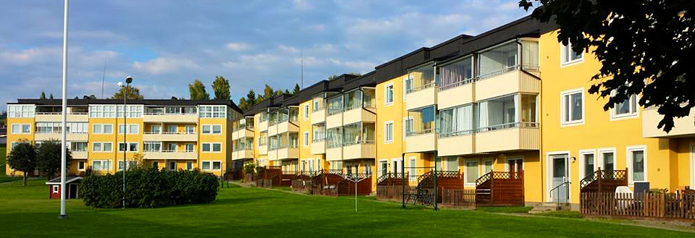

Allmän information
Välkommen till oss i bostadsrättsföreningen Lundbo. Vi hoppas att du ska trivas!
I detta blad finner du allmän information och svar på de vanligaste frågorna.

- I varje trappuppgång hittar du en informationstavla där aktuell information sätts upp.
Här hittar du även kontaktinformation till styrelsen.
- Du har tillgång till ett matförråd samt ett källarförråd.
- Det finns två tvättstugor belägna i 19 E samt 21 A.
- Uthyrning av parkeringsplats sker hos ordförande.
- Om du har oturen att låsa dig ute får du själv ombesörja låssmed eller kontakta HSB Jour.
- Lundbo har Sundsvall Energi som leverantör av el och fjärrvärme. Elen är ett gemensamt avtal.
Du behöver inte ett eget abonnemang. Du kan följa din förbrukning via appen ”AVY Boendeappen” som du hämtar där appar finns (App Store/GooglePlay). Du kan inte själv säga upp avtalet. Vid avflyttning reglerar HSB vad köpare och säljare betalar.
- Lundbo är ansluten till Tele 2 för kabel-TV och till Telenor för bredband och telefoni via fiber.
Router beställs hos Telenor.
- Föreningen förvaltas av HSB.
- Föreningen är försäkrad hos Protector. Bostadsrättstillägg ingår.
- Störningsjour sköts av PEMA Vakt, alla dagar 21:00 – 08:00. De nås på 070 – 347 00 89
- Föreningen har en egen hemsida: hsb.se/sodra-norrland/brf/lundbo/

Som enskild medlem i HSB har du flera förmåner som bl.a. medlemsrabatter – såväl lokala som rikstäckande, medlemstidningen Hemma i HSB, möjlighet att hyra stuga i Branäs med mera.
HSB-rabatten går inte att kombinera med andra erbjudanden. Visa medlemskortet före köp. Affären kan kräva att även legitimation uppvisas.
Medlemskortet hittar Du på Mitt HSB. Där kan Du skriva ut det eller ladda ner till telefonen.
För att se alla de företag du har rabatter hos, besök gärna HSB´s hemsida:
https://www.hsb.se/sodra-norrland/medlem/ för mer och aktuell information.

Om allmän aktsamhet
- Tänk på att vara rädd om och vårda vår förenings egendom. Kostnader för underhåll och reparationer betalas av oss alla gemensamt.
- Om icke akut skada inträffar i huset, ta i första hand kontakt med ordförande eller någon i styrelsen. I andra hand ta kontakt med HSB service, se anslag i porten.
- Stäng ytterdörren vid kraftigt regn/snö då det annars finns risk för vattenskador.

Om säkerhet
- Kontrollera att ytterdörren i fastigheten går i lås efter in- och utpassering. Ytterdörrarna låses kl. 21.00 varje kväll.
- Om ytterdörren är öppen efter kl. 21.00 var vänlig stäng. Tänk på att du som ställer upp ytterdörren har särskilt ansvar för att se till att den blir stängd innan låsning kl. 21.00.
- Lämna inte förråds- eller källardörrar olåsta.
- Din lägenhet ska vara utrustad med brandvarnare.
- Ställ inte barnvagnar, cyklar eller skrymmande saker i trappuppgångar eller entrén, detta pga. brandsäkerheten mm. Av samma anledning får inte blommor eller annat finnas i fönstren i trapphuset Vänligen respektera.

Om gemensamma kostnader
Var sparsam vid varmvattenförbrukning och lämna inte vatten rinnande i onödan. Byt kranpackning när vatten står och droppar. Var även sparsam med el i föreningens gemensamma utrymmen.

Parkeringsplatser
Föreningen hyr ut motorvärmarplatser i carport. Ta kontakt med ordförande för närmare uppgifter om priser och tillgänglighet. Det är inte tillåtet att parkera på gästparkeringarna, dessa är endast avsedda för tillfälliga besökare till oss boende i föreningen. Vänligen respektera.

Balkonger/altaner
Grillning får ske med elektrisk grill under förutsättning att hänsyn visas till ovanliggande lägenheter så att rök/os inte tränger in. Lägenheter med altan får inte använda kolgrill p.g.a. brandrisken.

Mattpiskning
För piskning och vädring av mattor, sängkläder etc. finns flera piskställningar på gården. Det är inte tillåtet att skaka/piska t ex mattor eller sängkläder från balkong eller fönster så skräp/damm hamnar på altanen/balkongen/fönster hos boende som bor under.

Tvättstuga
Föreningen har två tvättstugor, belägna på 19 E samt 21 A. Bokningsschema och ordningsregler finns anslagna i eller utanför tvättstugan.

Cyklar, mopeder, barnvagnar, rullatorer
Cyklar ska förvaras i cykelrummen. Mopeder och andra bensindrivna fordon får inte förvaras i cykelrum pga. brandrisken. Barnvagnar och rullatorer får inte placeras i entrén pga. brandsäkerhet och även för att annan räddningspersonal och deras utrustning ska komma fram vid akuta situationer.

Gården
- Uteplatser är till för alla i föreningen att nyttja. Grill finns i trappförrådet i 19 D. Tänk på brandrisken samt att plocka undan efteråt.
- Föräldrar ansvarar för att barnens leksaker, cyklar mm samlas ihop efter dagens slut.
- Parkering utanför portarna får endast ske för in- och urplockning av varor samt vid flytt.

Avfallshantering, elavfall, kemiska produkter
- Papp, glas och batterier lämnas till kommunens allmänna källsorteringsställen som t.ex. vid Granlo Centrum.
- Matavfall sorteras separat, använd Reko´s återvinningspåsar. Dessa kan sen slängas i sopkärlet som är märkt för matavfall.
- Sedvanligt hushållsavfall slängs i ordinarie sopkärl, se till att soppåsarna är väl förslutna. Släng aldrig hushållsavfall i sopkärlet för matavfall!
- Enligt lag ska el- och elektronikavfall samlas in särskilt och får därför inte slängas i soporna, du ansvarar själv för att transportera sådant avfall till närmaste miljöstation.

Källare och matförråd
I källarförråd och matförråd får du förvara personliga tillhörigheter på avsedd plats. Gångarna ska hållas fria från saker. Undvik att förvara stöldbegärlig egendom i förråden.

Husdjur
Har du husdjur så se till att dessa inte stör eller förorenar i fastigheten och inte heller rastas i planteringar eller på barnens lekytor. Plocka upp djurets spillning.

Störningar
För att alla ska trivas är det viktigt att man inte störs av omkringboende. Alla boende är skyldiga att visa hänsyn. Skyldigheterna gäller i lägenheten men också i gemensamma utrymmen som t ex i trapphus och tvättstuga.
Reglerna gäller dygnet runt men är extra angelägna att följa vardagar från kl. 22.00 på kvällen till kl. 07.00 på morgonen. Man bör därför undvika att köra tvätt- och diskmaskiner under denna tid. Ska du ha fest så informera grannarna i god tid innan.

Andrahandsuthyrning
Uthyrning i andra hand kräver styrelsens samtycke. Begäran om samtycke ska vara skriftlig och innehålla skälet till begäran, tidsperiod och vem som ska hyra lägenheten.

Lägenhetsunderhåll
Bostadsrättsinnehavaren ansvarar för att underhålla lägenheten. Till lägenheten räknas lägenhetens golv, väggar, tak, inredning i kök och badrum, glas och bågar i fönster samt inner- ytterdörrar. Om något går sönder måste du se till att det repareras. Det är särskilt viktigt att du har uppsikt över lägenhetens våtutrymmen.

Förändringar i lägenheten
Mindre förändringar får göras i lägenheten. Du får t.ex. lägga nya golv, sätta upp nya skåp eller byta ut vitvaror i käket. Mer omfattande förändringar kräver dock styrelsens tillstånd, t.ex. om du vill ta ner en vägg, dra nya rör i kök och badrum. Kontakta alltid styrelsen innan du sätter igång!
Tänk också på att ta hänsyn till de omkringboende när du utför bullerstörande arbeten i lägenheten. Dessa bör i första hand utföras under dagtid.

Om du tänker flytta
Ta kontakt med styrelsen för information om vilka rutiner som gäller vid överlåtelse. Tänk på att den som övertar din lägenhet också ska godkännas som medlem i föreningen innan inflyttning får äga rum.

Kontakt
Aktuella kontaktuppgifter till styrelsen hittar Du på infotavlan i trapphus

